Переходим на электронный документооборот с 1 июля!
Экономим Ваше время и деньги!

С 1 июля весь документооборот — акты выполненных работ, оригиналы счетов и Договора, Реализация товаров и услуг — осуществляется в электронном виде, все документы будут вам доставляться онлайн
Что такое сервис «Электронный документооборот»?
Это легальный и простой способ подписания и обмена документами в электронном виде для украинских компаний и предпринимателей.

Преимущества «Электронного документооборота»

Быстро
Электронный документооборот освобождает вас от бумажной волокиты: больше не нужно печатать, подписывать от руки, отправлять почтой или курьером, складывать документы в папки и шкафы.
Вся бумажная работа заменяется несколькими кликами, а документы доступны вам при авторизации с любого компьютера.

Безопасно
Подписанная документация хранится «Вчасно» в течение 3 лет: в любой момент вы можете легко найти и, при необходимости, распечатать документ.
Ваши документы хранятся в зашифрованном виде на серверах Amazon S3 без доступа к ним третьих лиц (в том числе и сотрудников «Вчасно»).

Бесплатно
Весь документооборот вашей компании с Prom.ua — бесплатен вне зависимости от количества входящей корреспонденции! Более того, все пользователи сервиса «Вчасно» могут бесплатно отправлять до 30 документов в месяц!

Официально
Сервис работает в полном соответствии с действующим законодательством Украины. Возможность использования электронной версии документов для первичной документации подтверждена официальными письмами ГФСУ.

Как работает мгновенный обмен документами:

Наши бухгалтеры сформируют регулярный пакет документов в соответствии с оплатами, которые осуществлены с 1 июля 2017 года, и подпишут его электронной цифровой подписью (ЭЦП)
Сервис мгновенно пришлет на email адрес вашей компании электронное письмо с индивидуальной ссылкой на страницу, на которой находятся электронные документы, присланные вашей организации.

Если в вашей компании есть другой специалист, который ответственен за подписание документов, обязательно перешлите ему письмо со ссылкой. Важно: при регистрации правильно укажите e -mail специалиста, который будет получать оповещения сервиса, просматривать и подписывать документы.

Инструкция как работать с документами?

1. Вам надійшов лист з посиланням. Перейдіть за посиланням, натиснувши “Зареєструватись”
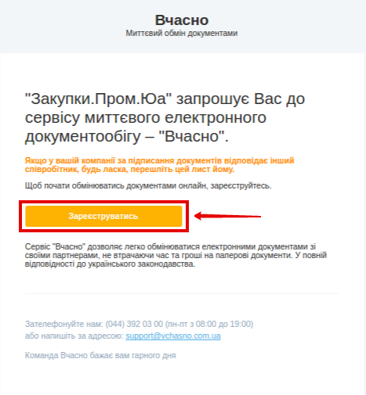

2. Заповніть необхідні поля в формі для реєстрації, натисніть “Зареєструватись”
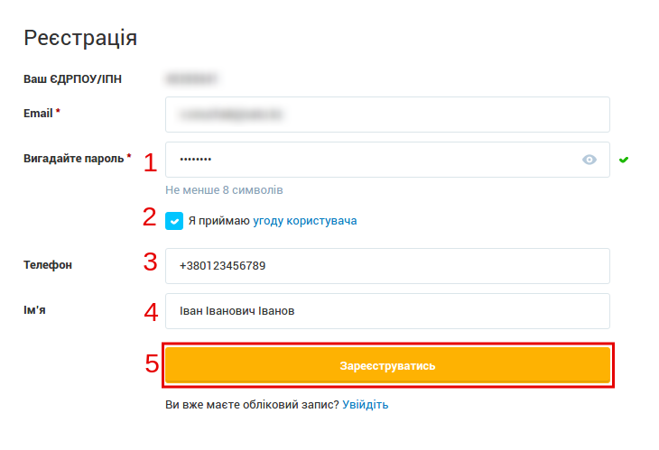
3. Щоб ми зрозуміли до якої організації ви належите, потрібно пройти валідацію по ЕЦП. З електронного ключа ми візьмемо інформацію про ЄДРПОУ вашої компанії та її назву. Сам ключ ми не отримуємо.
Щоб почати валідацію, натисніть в сервісі кнопку “Продовжити”.
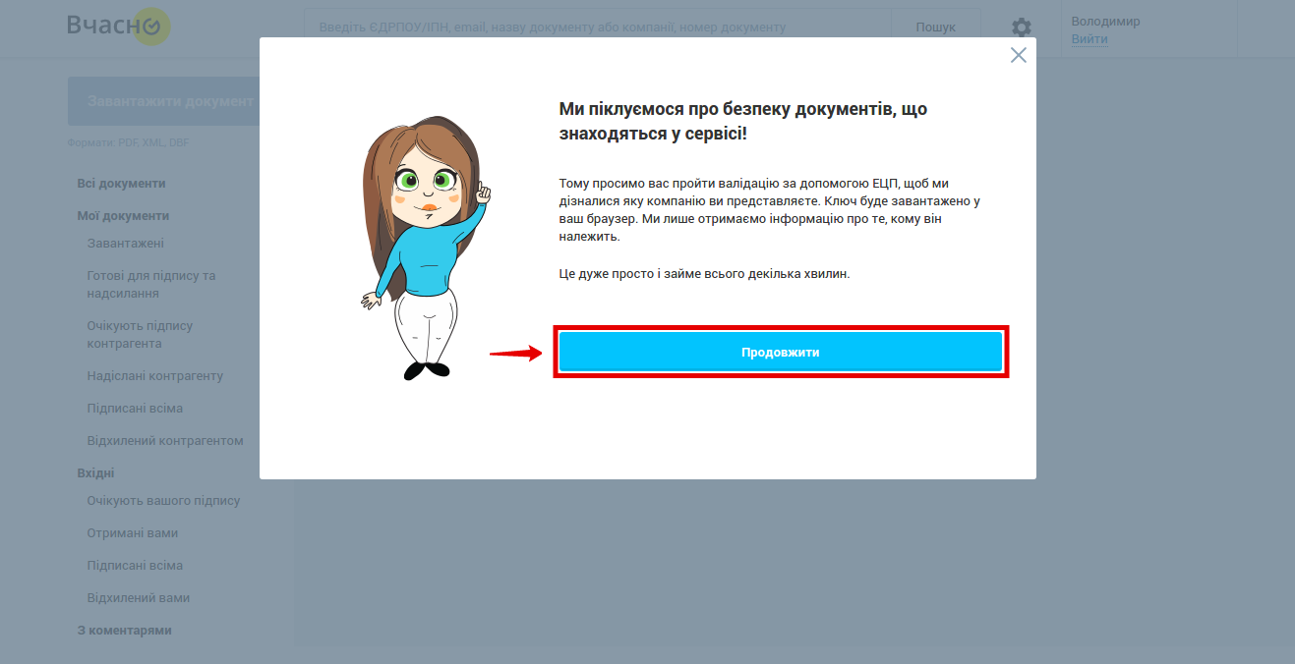
4. На першому кроці валідації вам потрібно буде вказати шлях до ваших ключів ЕЦП. Для цього натисніть кнопку “Завантажити ключ ЕЦП”. Підходять електронні ключі, якими ваше підприємство підписує звітність. Ми підтримуємо ключі всіх діючих АЦСК в Україні.
Звертаємо увагу, що підходять електронні ключі в форматах: dat (Key-6.dat), zs2, sk, jks, pk8
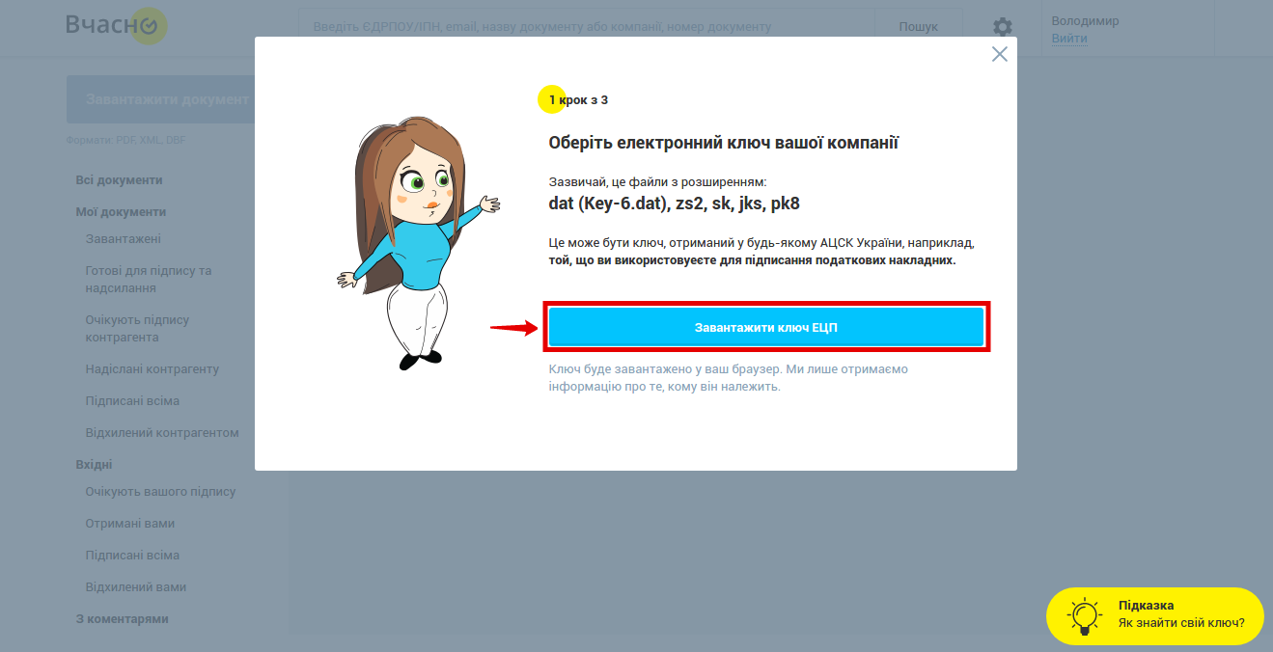

5. Далі, оберіть зі списку АЦСК що видавав ключі, вкажіть пароль до ключів та натисніть кнопку “Зчитати”
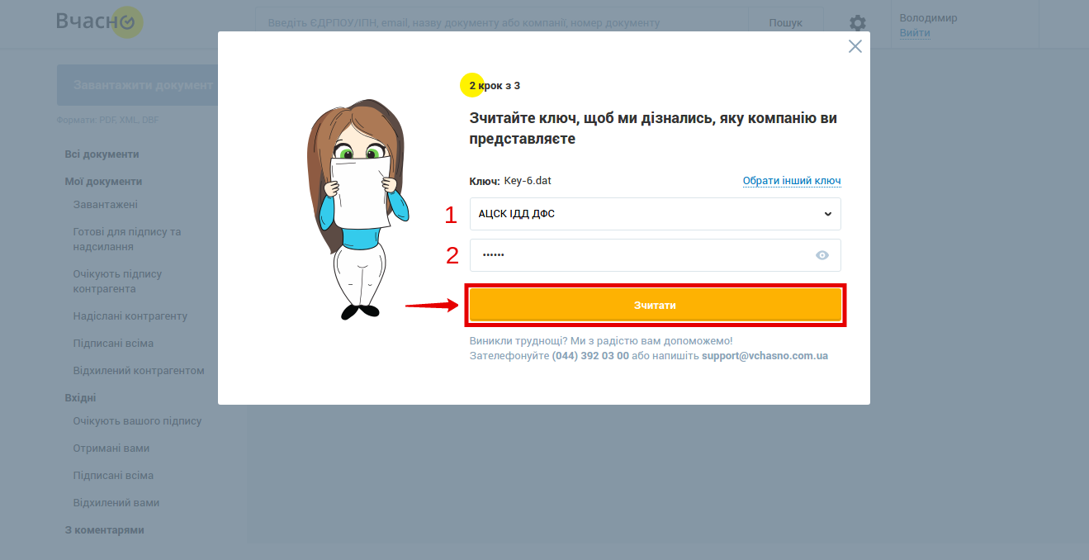
6. Вам відобразиться інформація про компанію. Уважно перевірте її, якщо все вірно - натисніть “Підтвердити”.
Якщо у вас ключі від декількох підприємств і ви обрали не той - натисніть на блакитний напис “Обрати інший ключ” та оберіть інший ключ ЕЦП.
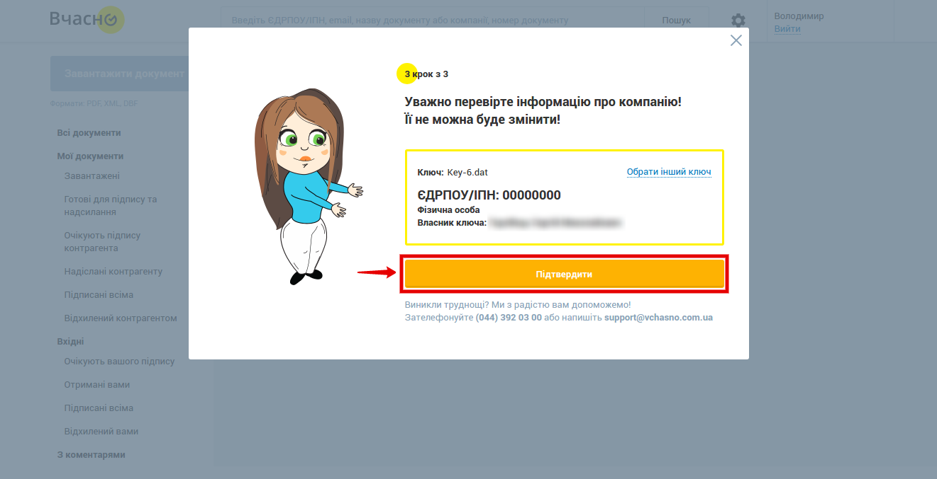

Инструкция как подписать документ?
1. Натисніть на “Вхідні” документи, оберіть статус “Очікують вашого підпису”. Вам відобразяться всі вхідні документи на підпис. Далі оберіть документ.
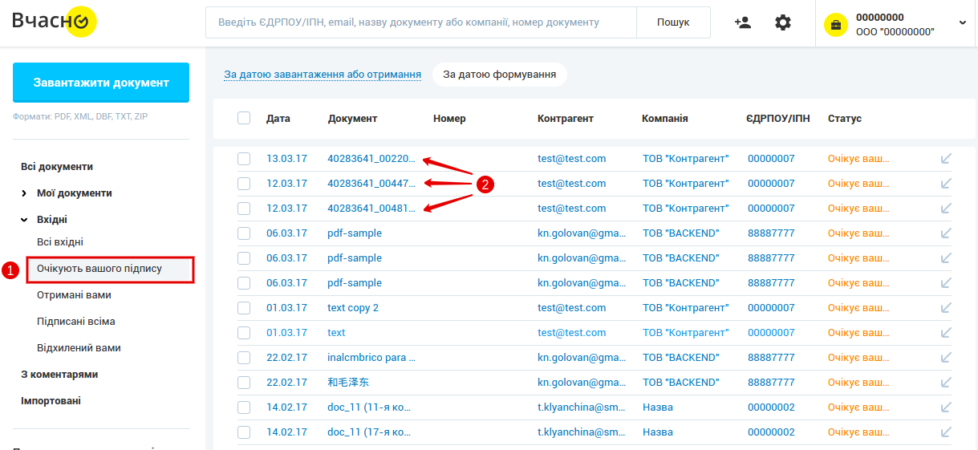

2. Вам доступні такі дії з документами:
- Підпис
- Додавання коментарів (якщо потрібно внести зміни в документ)
- Відхилення документу
Щоб підписати документ, натисніть кнопку “Підписати і надіслати”.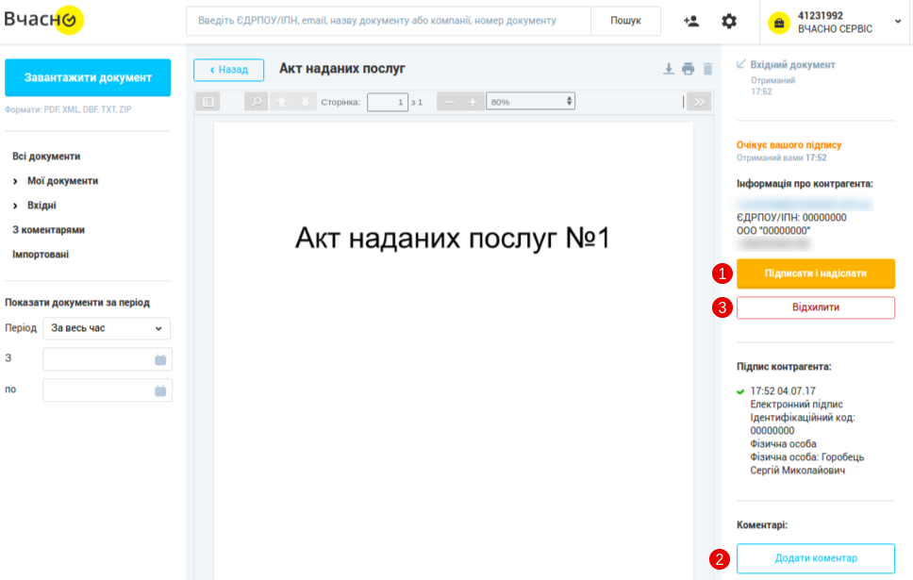
3. В новому вікні натисніть “Завантажити ключ”.
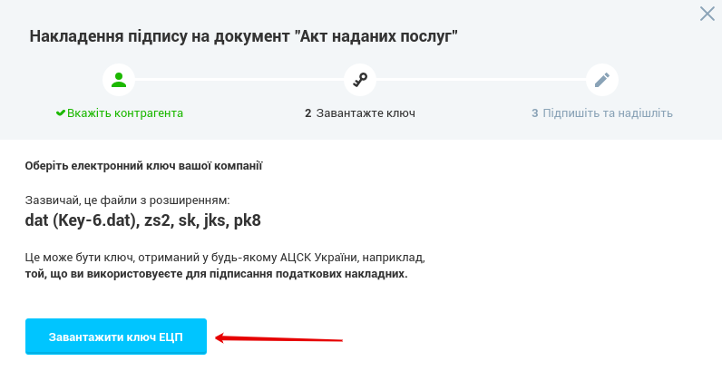
У вікні, що з’явилося, оберіть на комп’ютері файл ключа ЕЦП, відкрийте його. Підходять ключі від всіх АЦСК в Україні. Це можуть бути ті ключі, котрими Ви підписуєте звітність. Зверніть увагу, ключі мають бути з розширенням dat, zs2, sk, jks, pk8

4. Після вибору ключа:
- Виберіть АЦСК (якщо він автоматично не підставиться системою)
- Укажіть пароль для ключа
- Натисніть “Зчитати”
- Додайте електронну печатку, повторіть пп 4.1-4.3
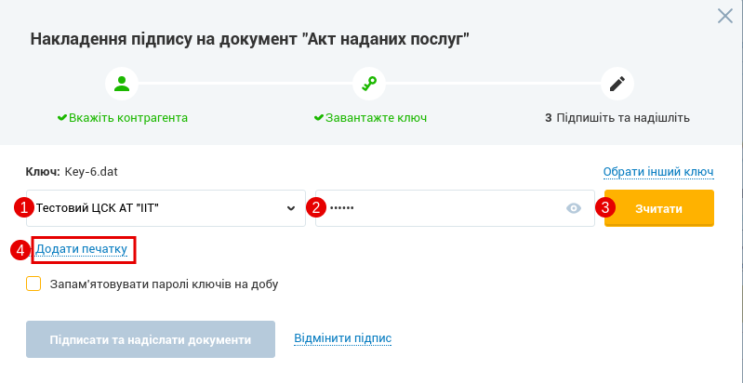

5. Якщо Ви обрали вірні ЕЦП та ввели правильні паролі, то кнопки “Зчитати” зміняться на напис “Зчитано”, а кнопка “Підписати та надіслати документи” стане помаранчевою. Вам залишиться лише натиснути на цю кнопку.
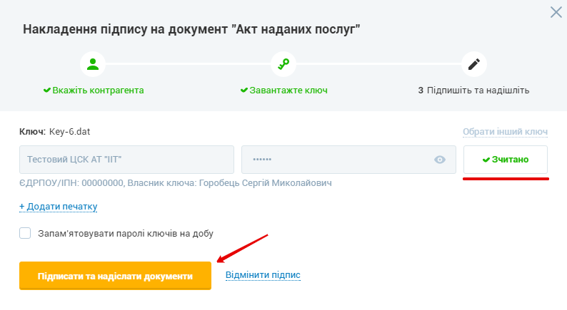
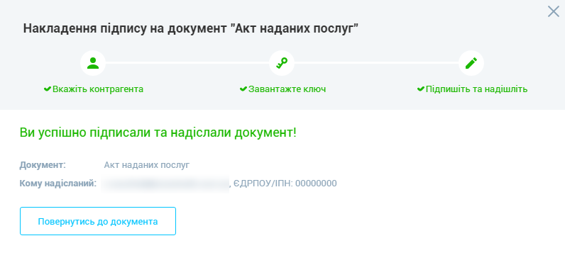
Есть вопросы?
Команда «Вольф» всегда готова дать ответ!
Обращайтесь по адресу office@wolf.ua или по телефону 0800 7557 74 , 044 229 74 74 (пн.-пт. с 9:00 до 19:00).
Подробную информацию вы также найдете на сайте https://wolf.ua/ в разделе «Помощь».

